Grammaire/Orthographe
Sujet/verbe – L’accord

1/ Souligne les verbes conjugués en rouge et entoure les sujets de ces verbes en bleu.
Dans la forêt profonde bramait le jeune faon.
Le colchique et le dahlia sont des fleurs d’automne.
Les vendangeurs pressaient les raisins et en tiraient le bon vin.
La perdrix, traquée par le chasseur, s’envolait à tire d’aile.
Veux-tu travailler avec moi ?
Le fermier, au lever du jour, récolte des pommes pendant que sa femme s’occupe des vaches.
Pierre et Marie jouent avec les tonneaux de vin.

2/ Recopie les phrases en mettant le groupe sujet au pluriel.
Le plombier resserre les robinets.
Le jardinier plante de nouvelles fleurs.
Le vétérinaire est capable de soigner tous les animaux.
Ce libraire a beaucoup de livres.
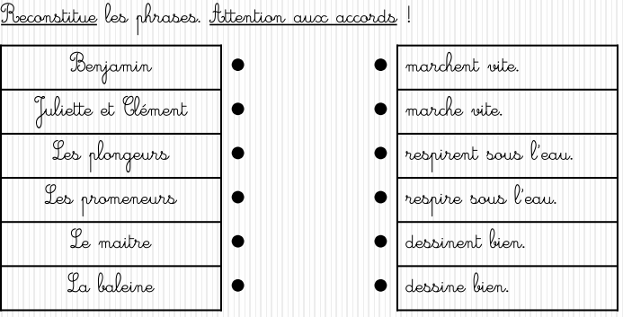
La cuisinière mélange tous les ingrédients puis verse la pâte dans le moule.

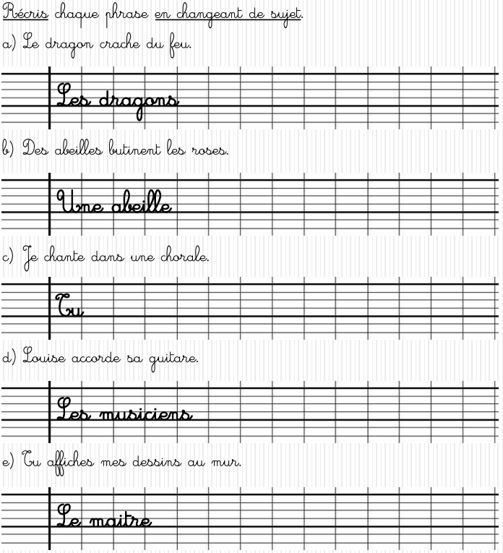
4/

